Biskuitroulade
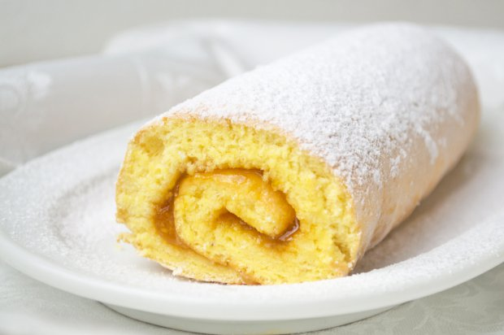

100g Zucker
100g Mehl, glatt
6 Stk. Eier
6 EL Wasser
Marmelade 200 g

Zubereitung:
- Vorbereitung: Backrohr auf 170 ℃ vorheizen, Backblech mit Backpapier belegen.
- Zuerst Eier trennen und Eiklar mit einer Prise Salz zu steifem Schnee schlagen. Danach Dotter, Zucker und Wasser schaumig rühren.
- Nach und nach Mehl einrühren und vorsichtig den Schnee unterheben. Die Masse gleichmäßig auf dem Backblech verteilen und ca. 14 Minuten bzw. bis der Teig etwas Farbe annimmt backen.
- In der Zwischenzeit Geschirrtuch aufbreiten und mit Staubzucker bestreuen. Die Roulade mit dem Backpapier nach oben auf das Geschirrtuch legen und mit einem angefeuchteten Küchentuch darüber wischen (Papier löst sich besser); vorsichtig das Backpapier lösen.
- Die Marillenmarmelade auf der Roulade verstreichen und vorsichtig die Roulade mithilfe des Geschirrtuchs einrollen. Die Roulade mit Staubzucker bestreut servieren.

